**Бюджет для граждан**

**к решению № 94 от 14.05.2025 «Об утверждении отчета об исполнении бюджета Екатериновского муниципального образования за 2024 год»**

**Уважаемые жители Екатериновского муниципального образования.**

Одной из главных задач бюджетной политики является обеспечение прозрачности и открытости бюджетного процесса. Для привлечения большого количества граждан к участию в обсуждении вопросов формирования бюджета района и его исполнения разработан «Бюджет для граждан».

«Бюджет для граждан» предназначен прежде всего для жителей, не обладающих специальными знаниями в сфере бюджетного законодательства. Информация «Бюджет для граждан» в доступной форме знакомит граждан с основными характеристиками бюджета Екатериновского муниципального образования.

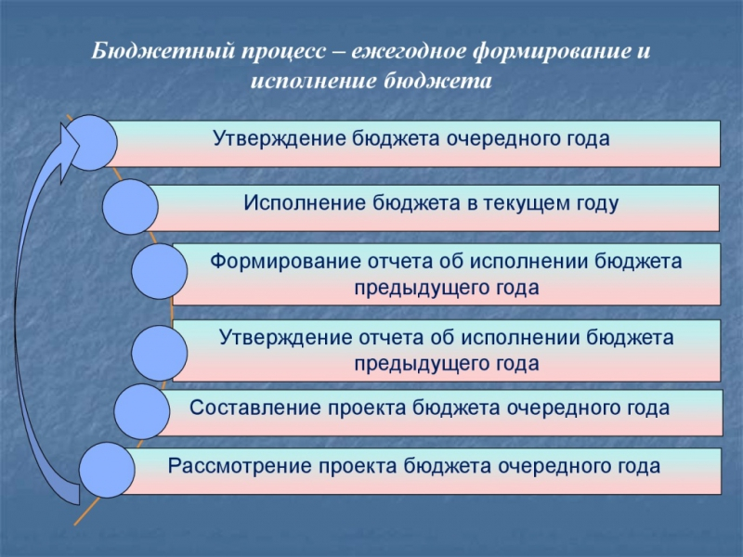

Что такое бюджет?

**Бюджет – это план доходов и расходов на определенный период.**

Исполнение бюджета Екатериновского муниципального образования за 2024 год

тыс. руб.

|  |  |  |
| --- | --- | --- |
| **Показатели** | **План**  **2024 года** | **Факт**  **2024 года** |
| **Доходы, в том числе** | **48 349,8** | **49 081,9** |
| Налоговые, неналоговые доходы | 34 118,7 | 34 855,0 |
| Безвозмездные поступления | 14 231,1 | 14 226,9 |
| **Расходы, в том числе** | **49 160,2** | **48 437,6** |
| Общегосударственные вопросы | 5 004,5 | 4 998,9 |
| Национальная оборона | 347,5 | 347,5 |
| Национальная безопасность и правоохранительная деятельность | 499,0 | 499,0 |
| Национальная экономика | 16 007,3 | 15 765,9 |
| Жилищно-коммунальное хозяйство | 26 193,0 | 25 767,4 |
| Образование | 265,1 | 215,1 |
| Культура | 256,5 | 256,5 |
| Социальная политика | 97,6 | 97,6 |
| Физическая культура и спорт | 489,7 | 489,7 |
| **Баланс (доходы-расходы)**  **(-)Дефицит или профицит(+)** | **-810,4** | **644,3** |

Зачем нужны бюджеты?

Для выполнения своих задач муниципальному образованию необходим бюджет, который формируется за счет сбора налогов и безвозмездных поступлений направляемых на финансирование бюджетных расходов.

**Основные характеристики бюджета**

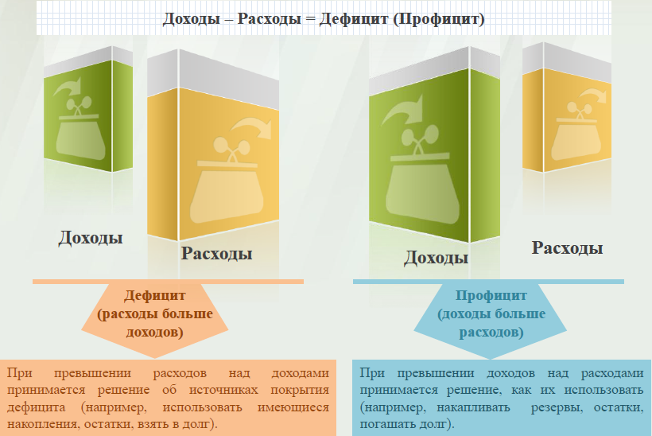

**Дефицит и профицит**

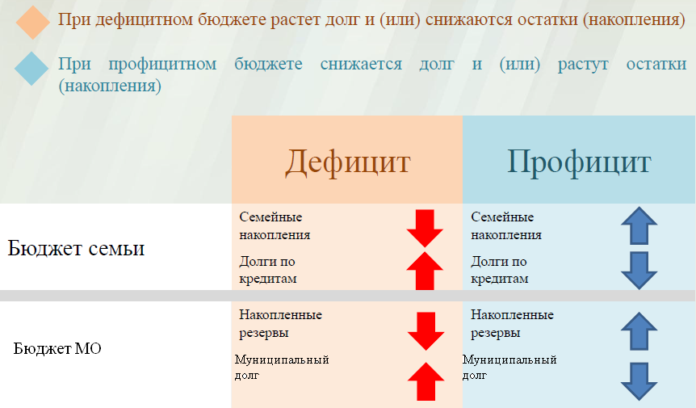

**Доходы бюджета**

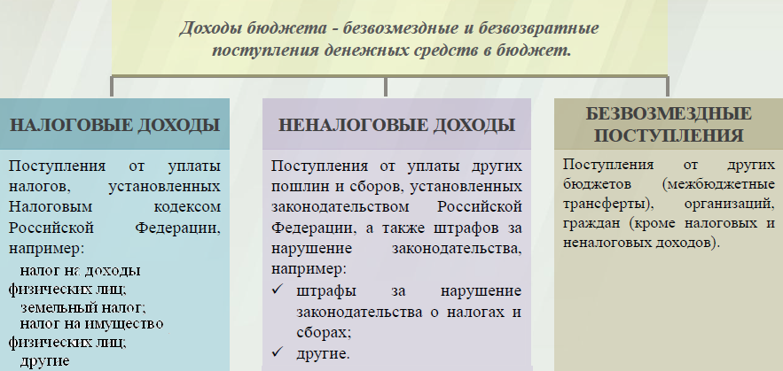

**Межбюджетные трансферты - основной вид безвозмездных перечислений**

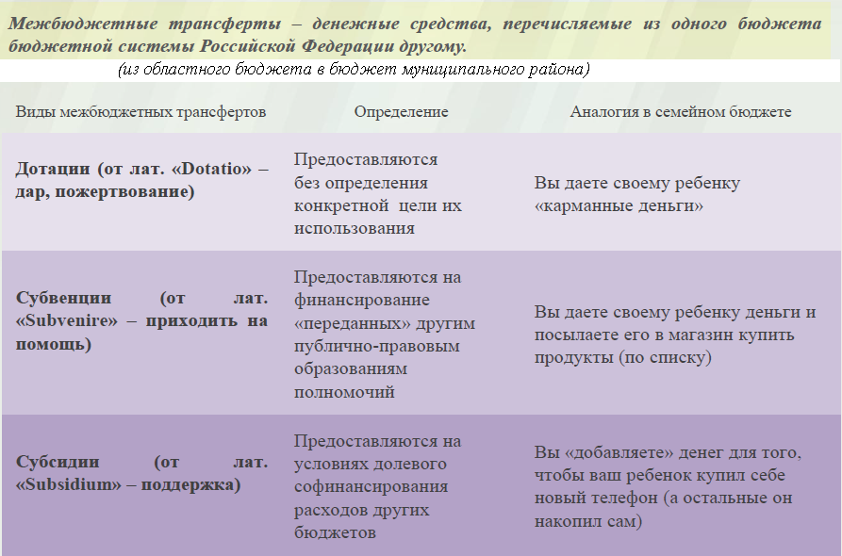

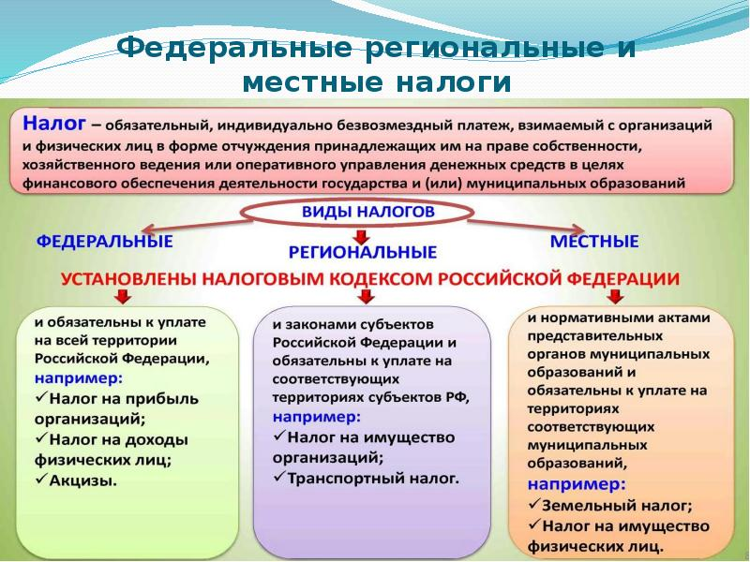

**Налоги, зачисляемые в бюджет муниципального образования**

|  |  |  |
| --- | --- | --- |
| **Налог на доходы физических лиц** | **Налог на имущество физических лиц** | **Земельный налог** |
| **10 % 100 % 100 %** | | |
| **Местный бюджет** | | |

**Структура доходов бюджета Екатериновского муниципального образования**

тыс. руб.

|  |  |  |
| --- | --- | --- |
| **Наименование доходов** | **План 2024 года** | **Факт 2024 года** |
|
| **Налоговые доходы всего:** | **32 283,5** | **32 998,8** |
| в том числе |  |  |
| налог на доходы физических лиц | 10 831,5 | 10 656,9 |
| акцизы | 2 778,5 | 3 007,8 |
| единый сельскохозяйственный налог | 6 101,5 | 6 347,6 |
| налог на имущество физических лиц | 3 321,0 | 3 286,6 |
| земельный налог | 1801,0 | 1780,0 |
| Транспортный налог | 7 450,0 | 7 919,9 |
| **Неналоговые доходы всего:** | **1 835,2** | **1 856,2** |
| в том числе |  |  |
| Доходы от использования имущества (арендная плата) | 377,8 | 398,8 |
| Продажа земельных участков | 1 457,4 | 1 457,4 |
| **Безвозмездные поступления всего:** | **14 231,1** | **14 226,9** |
| в том числе |  |  |
| дотации бюджетам субъектов Российской Федерации и муниципальных образований | 383,6 | 383,6 |
| субсидии бюджетам бюджетной системы Российской Федерации | 8 500,0 | 8 500,0 |
| субвенции бюджетам субъектов Российской Федерации и муниципальных образований. | 347,5 | 347,5 |
|
| иные межбюджетные трансферты | 5 000,0 | 4 995,8 |
| **Итого доходов:** | **48 349,8** | **49 081,9** |

**Доходы в 2024 году составили – 49 081,9 тыс. руб.**

**Доходы бюджета Екатериновского муниципального образования**

**в расчете на 1 жителя**

**( численность населения Екатериновского муниципального образования**

**на 01.01.24г. 5705 человек)**

|  |  |
| --- | --- |
| **Наименование доходов** | **2024 год отчет (руб.)** |
| **Доходы всего, в том числе :** | 860 |
| налоговые и неналоговые доходы | 598 |
| безвозмездные поступления | 249 |

Основными бюджетообразующими доходами бюджета муниципального образования являются земельный налог, налог на доходы физических лиц и налог на имущество физических лиц, единый сельскохозяйственный налог.

**РАСХОДЫ.**

**Расходы бюджета – выплачиваемые из бюджета денежные средства.**

**В каких единицах измеряются параметры бюджетов**

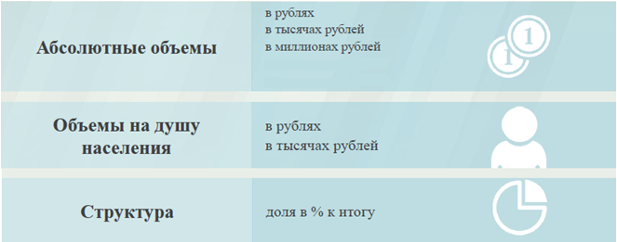

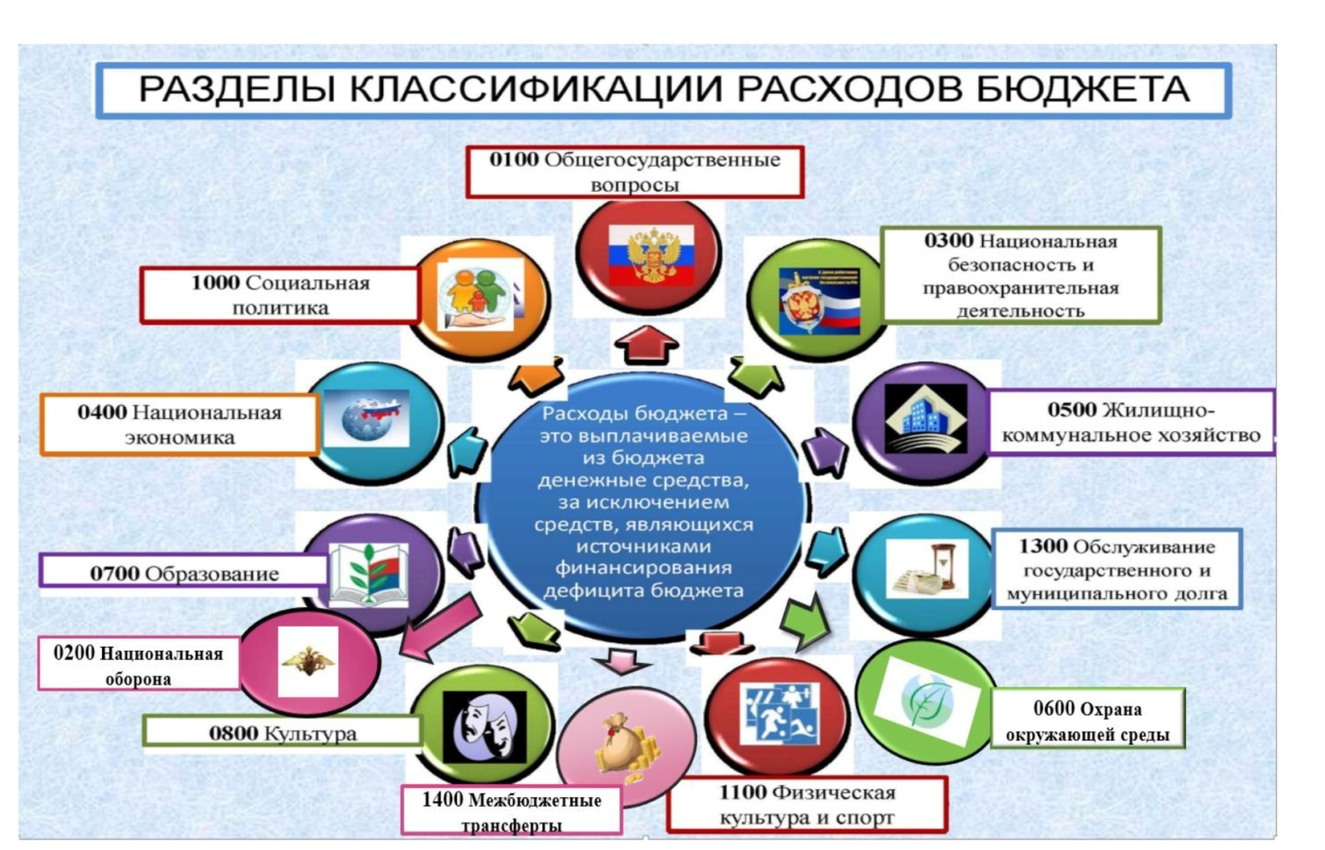

**Структура расходов бюджета Екатериновского муниципального образования по разделам за 2024 год.**

%

|  |  |  |  |
| --- | --- | --- | --- |
| **Раздел** | **Наименование** | **План**  **2024 года** | **Факт**  **2024 года** |
| 01 | Общегосударственные вопросы | 5 004,5 | 4 998,9 |
| 02 | Национальная оборона | 347,5 | 347,5 |
| 03 | Национальная безопасность и правоохранительная деятельность | 499,0 | 499,0 |
| 04 | Национальная экономика | 16 007,3 | 15 765,9 |
| 05 | Жилищно-коммунальное хозяйство | 26 193,0 | 25 767,4 |
| 07 | Образование | 265,1 | 215,1 |
| 08 | Культура | 256,5 | 256,5 |
| 10 | Социальная политика | 97,6 | 97,6 |
| 11 | Физическая культура и спорт | 489,7 | 489,7 |
|  | **Всего** | **49 160,2** | **48 437,6** |

**Расходы бюджета Екатериновского муниципального образования по основным разделам на душу населения**

|  |  |  |
| --- | --- | --- |
| **Раздел** | **Показатель** | **2024 год отчет (руб.)** |
| 01 | Содержание работников органов местного самоуправления | 87,6 |
| 02 | Национальная оборона | 6,1 |
| 03 | Национальная безопасность и правоохранительная деятельность | 8,7 |
| 05 | Жилищно-коммунальное хозяйство | 1012,6 |
| 07 | Образование | 3,8 |
| 08 | Культура, кинематография | 4,5 |
| 10 | Социальная политика | 1,7 |
| 11 | Физическая культура и спорт | 8,6 |
|  | **Итого расходы местного бюджета** | **1133,6** |

Контактная информация:

Адрес: Саратовская область, Екатериновский район, р.п. Екатериновка.

График работы с 8-00 до 17-00, перерыв с 12-00 до 13-00.

Телефоны (8 9272790377 )

Глава Екатериновского муниципального образования В.А. Мурнаева

Электронная почта: ekaterin.uprkul@mail.ru